السؤال 1
- ـ قد يمكن القول : إن الجماعة تكون دائماً متجانسة في كل المنظمات والمجتمعات.
صواب
خطأ
1 النقاط

السؤال 2
- ـ أياً من الآتى لا يعد من العوامل الرئيسية المؤثرة على شخصية الفرد :
ـ القوى الثقافية والوراثية.
ـ العلاقات الأسرية.
ـ الاختلافات الفردية.
ـ الطبقة الاجتماعية وعضوية الجماعات الأخرى.
1 النقاط

السؤال 3
- ـ يعتبر إسناد عمل مهم و مثير للمديرين هو:
ـ أهلاك للمديرين.
ـ حفز للمديرين.
ـ غبط للمديرين.
ـ امتاع للمديرين.
1 النقاط

السؤال 4
- ـ يعتقد البعض : أنه لا يمكن اعتبار حاجة تحقيق الذات أداة مستمرة لتحفيز الأفراد بالمنظمة.
صواب
خطأ
1 النقاط

السؤال 5
- ـ الفجوة السلوكية هى :
 | A. | أ ـ أن تتم عملية تغيير وتعديل الاتجاهات بصورة عشوائية.
 | B. | ب ـ معرفة الفروق بين الاتجاهات المتطرفة وغير المتطرفة.
 | C. | ج ـ أن يتم تحديد الاختلافات الكمية والنوعية بين الاتجاهات القديمة والحديثة.
 | D. | د ـ كل ما سبق ذكره خطأ.
1 النقاط

السؤال 6
- ـ من الآثار الإيجابية لضغوط العمل :
ـ نقصان التركيز فى العمل.
ـ نظرة التميز للعمل.
ـ عدم النوم المريح.
ـ الشعور بالضغط.
1 النقاط

السؤال 7
- ـ أياً من الآتى لا يعد من خصائص الجماعة :
ـ وجود أهداف مشتركة للجماعة.
ـ عدد أفراد الجماعة محدود بشكل نسبى.
ـ توجد معايير لتنظيم سلوك الأفراد بالجماعة
ـ الأفراد لا يؤدون ادواراً أو وظائف مختلفة داخل الجماعة.
1 النقاط

السؤال 8
- يركز مفهوم السلوك التنظيمى على:
 | A. | الافراد والمجموعات وسلوكهم واتجاهاتهم.
 | B. | علاقة البيئة مع التنظيم.
 | C. | مدى تآثير العاملين على الاهداف.
 | D. | كل ما تقدم ذكره.
1 النقاط

السؤال 9
- ـ عملية الحفز : هى عبارة عن قوة أو شعور داخلى يحرك سلوك الفرد لإشباع حاجات ورغبات
معينة لدى الفرد.
صواب
خطأ
1 النقاط

السؤال 10
- – المحددات البيئية : هي التي تؤثر في شخصية الفرد ومستقبله وهي تلك الأحداث أو الوقائع التي تظهر بصورة عفوية.

صواب
خطأ
السؤال 11
ـ ليس شرطاً أن يخضع كل العاملون لنفس الترتيب الوارد فى هرم الحاجات الإنسانية لإبراهام ماسلو.
صواب
خطأ
السؤال 12
ـ إن النمط القيادى الفعال هو الذى يبدى أهتماماً بالإنتاج و لا يهتم بالأفراد.
صواب
خطأ
السؤال 13
ـ إن الحاجة للقوة و للإنجاز لدى المديرين تكون أكثر من غيرهم لانهم مسؤولون عن عمل الآخرين.
صواب
خطأ
السؤال 14
ـ وفقاً لنظرية الشبكة الإدارية لــ ( بليك و موتون ) فإن القيادة المعتدلة والمتسلطة يمثلها الرمزان :
ـ ( 1 ، 1 ) ، ( 1 ، 9 ).
ٍـ ( 5 ، 5 ) ، ( 9 ، 1 ).
ـ ( 9 ، 1 ) ، ( 9 ، 9 ).
ـ ( 1 ، 1 ) ، ( 1، 9 ).
السؤال 15
– من العوامل الموقفية ما يسمى " عوامل الحالة " وتدل على السمات التي يكتسبها الفرد نتيجة احتكاكه وتفاعله مع الاخرين في المجتمع الذي يعيش فيه والثقافة من حوله.
صواب
خطأ
السؤال 16
ـ يرى البعض : إن ضغوط العمل ليست لها أية أثار إيجابية ، وإنما كل أثارها سلبية.
صواب
خطأ
السؤال 17
ـ إن تحقيق الرضى الوظيفى والإنتاجية العالية لدى العاملين تتوقف على توافر كلاً من العوامل
الداخلية والخارجية وفقاً لنظرية ذات العاملين لــ ( فريدريك هيرزبرج ).
صواب
خطأ
السؤال 18
ـ أسلوب القيادة الذى يعتمد على إتخاذ القرارت بالاكراه والتهديد والعقاب يسمى بــ :
ـ القيادة الديموقراطية.
ـ القيادة الحرة.
ـ القيادة الاوتوقراطية.
ـ لاشىء مما سبق ذكره.

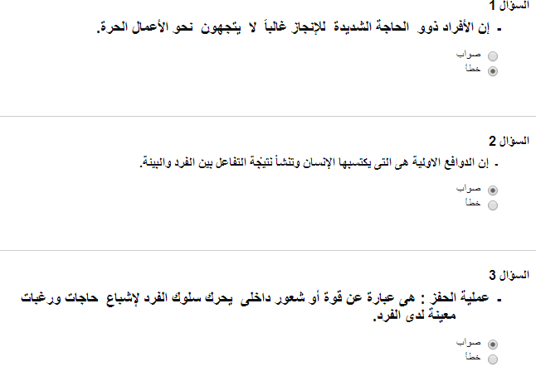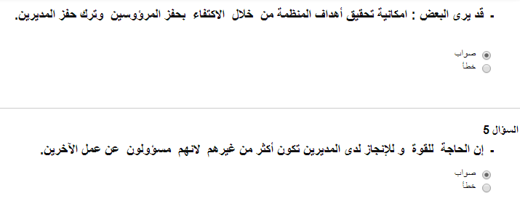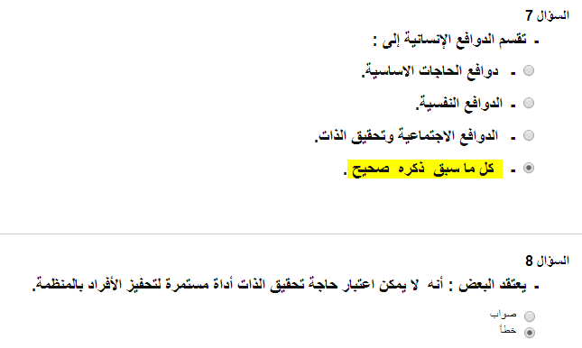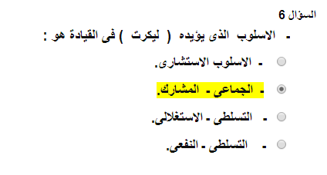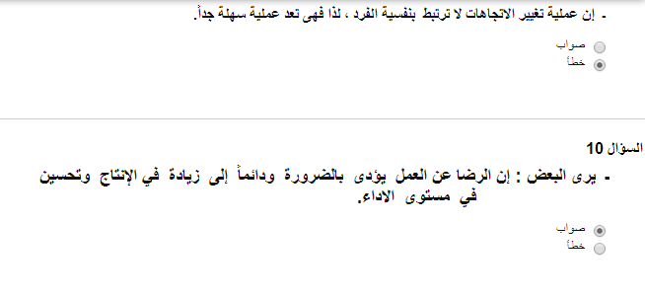

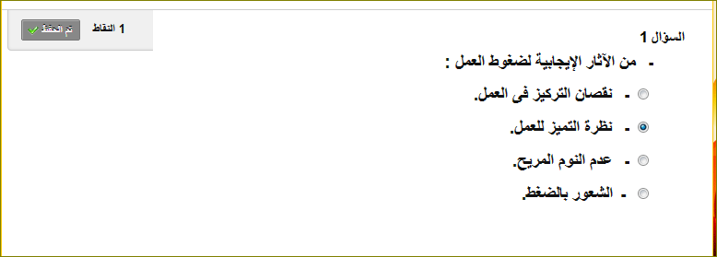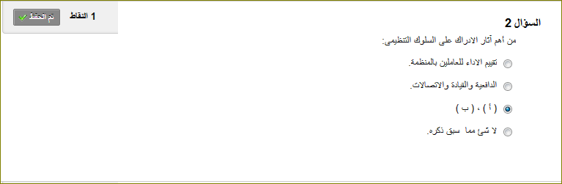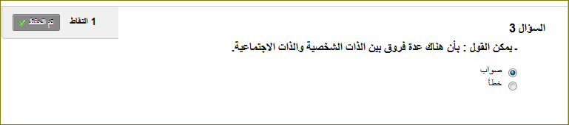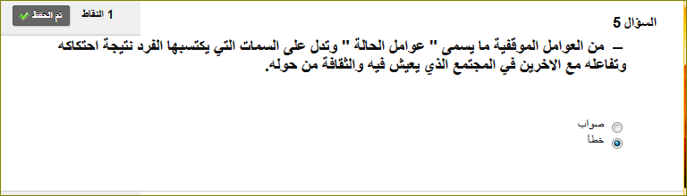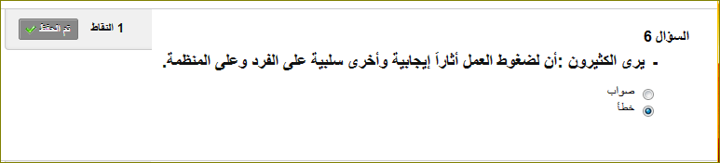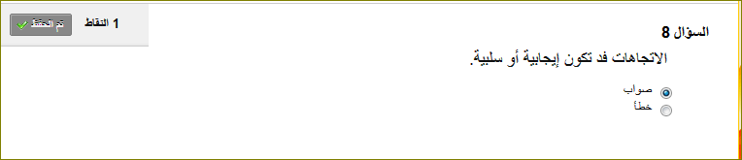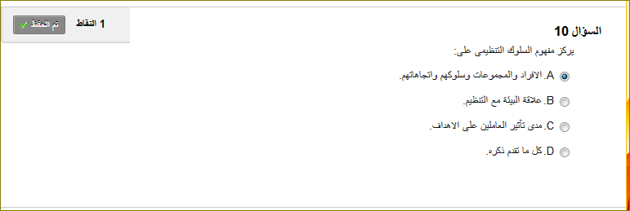

السؤال36
ـ القائد الناجح هو الذى يستطيع التحول من نمط قيادى لآخر وفق متطلبات الظروف والمواقف
المتغبرة فى المنظمة.
صواب
خطأ
السؤال 37
– من العوامل الموقفية ما يسمى " عوامل الحالة " وتدل على السمات التي يكتسبها الفرد نتيجة احتكاكه وتفاعله مع الاخرين في المجتمع الذي يعيش فيه والثقافة من حوله.
صواب
خطأ
السؤال 38
ـ إن الدوافع الاولية هى التى يكتسبها الإنسان وتنشأ نتيجة التفاعل بين الفرد والبيئة.
صواب
خطأ
السؤال 39
ـ من نظريات القيادة نظرية البعدين ويطلق عليها أسم :
ـ دراسات جامعة ولاية أوهايو.
ـ نظرية الشبكة الإدارية.
ـ نظرية المسار والهدف.
ـ لا شيء ما سبق ذكره.
السؤال 40
ـ من نظريات القيادة :
ـ نظرية ( ماكيلاند ) فى الحاجات.
ـ نظرية الحاجات لإبراهام ماسلو.
ـ نظرية القيم.
ـ نظرية القوى القيادية. مشكوك
السؤال 41
ـ يمكن تعريف القوة : بأنها القدرة على التأثير فى سلوك الأخرين.
صواب
خطأ
السؤال 42
ـ النظرية التى ترى أن الإنسان يختار أنماط سلوكه بما يتناسب مع موارده و ممتلكاته هى :
a.
ـ النظرية الوجودية.
b.
ـ نظرية الرشد.
c.
ـ النظرية السلوكية.
d.
ـ نظرية التحليل النفسى.
السؤال 43
ـ عملية الحفز : هى عبارة عن قوة أو شعور داخلى يحرك سلوك الفرد لإشباع حاجات ورغبات
معينة لدى الفرد.
صواب
خطأ
السؤال 44
ـ أسلوب القيادة الذى يعتمد على إتخاذ القرارت بالاكراه والتهديد والعقاب يسمى بــ :
ـ القيادة الديموقراطية.
ـ القيادة الحرة.
ـ القيادة الاوتوقراطية.
ـ لاشىء مما سبق ذكره.
السؤال 45
ـ الفجوة السلوكية هى :
a.
أ ـ أن تتم عملية تغيير وتعديل الاتجاهات بصورة عشوائية.
b.
ب ـ معرفة الفروق بين الاتجاهات المتطرفة وغير المتطرفة.
c.
ج ـ أن يتم تحديد الاختلافات الكمية والنوعية بين الاتجاهات القديمة والحديثة.
d.
د ـ كل ما سبق ذكره خطأ.

